

应用基础实践二

课程设计

|  |  |
| --- | --- |
| **题 目：** | 心理测评（问卷） |
| **学生姓名：** | **库诺娃** |
| **学 院：** | **计算机学院** |
| **专业班级：** | **计科2103** |
| **学 号：** | **L208200733** |

**2025/1/15**

### 介绍

在现代世界，心理学在理解人格特质和人类行为方面发挥着重要作用。随着技术的发展，对心理诊断过程自动化的需求不断增加，包括进行心理测试、处理结果和生成报告。作为该项目的一部分，开发了一个心理测试系统，其中包括管理和进行测试、自动评估以及为用户生成详细报告的功能。

该项目的目标是创建一个有效的心理测试系统，其中包括三个关键角色：管理员、测试者和应试者。每个系统参与者都有自己独特的功能，确保测试所有阶段的实施，从创建测试和分配测试，到分析结果和提供报告。

系统支持多种类型的测试，每种类型的测试都包含多个问题以及相应的答案选项和分数。测试完成后，用户可以收到可导出为 PDF 格式的详细报告形式的结果和响应分析。

本报告将详细讨论系统开发流程、应用程序架构以及每个角色的实现功能。还将介绍测试过程和所取得的结果。

### 主要任务

**开发具有管理员、测试人员和测试对象三种角色的系统**  
作为该项目的一部分，系统实施了三个关键角色，每个角色都有独特的功能和访问权限：

* 1. **行政人员**：负责创建和管理测试、问题以及添加和删除用户。管理员可以将测试分配给考生并跟踪他们的完成情况。
  2. **测试员**：旨在管理测试过程的角色。测试人员可以将测试分配给应试者、监控测试进度并查看结果。
  3. **考生**：正在测试的用户。考生可以完成分配的测试、回答问题并以报告的形式接收结果。

**实现管理测试、创建和更新问题以及评估能力的功能**  
关键任务之一是创建用于管理测试的功能。该系统具有以下能力：

* 1. 添加新测试，指示名称和类别。
  2. 管理与测试相关的问题，能够添加新问题、更改问题和答案的文本。
  3. 您可以为每个问题添加多个答案选项，并为每个选项分配分数。
  4. 问题可以链接到一项或多项测试，让您灵活管理测试内容。

**生成带有图表和结论的报告的算法的实现**  
该系统的一个重要部分是在测试完成后生成报告。每份报告包括：

* 1. **图表**可视化结果：例如，用条形图显示总分和因子得分。
  2. **文本输出**：根据收到的分数，系统生成结论，例如“中度抑郁”、“轻度焦虑”等。
  3. 报告生成既可以在系统界面中进行，也可以以导出的 PDF 文档的形式进行，以供以后使用。

**为移动和PC设备创建界面**  
为了方便用户，开发了具有各种设备接口的自适应系统：

* 1. **移动界面**：针对智能手机的使用进行了优化，允许考生通过移动应用程序或网络浏览器进行测试。
  2. **电脑接口**：测试人员和管理员可通过 Web 浏览器访问，通过更大的数据量和更复杂的功能（例如问题和报告管理）提供更便捷的体验。

**用户数据管理功能的实现**  
系统实现了考生数据管理功能：

* 1. **添加和编辑用户数据**：管理员可以添加新的考生，并编辑其详细信息，例如姓名、年龄、性别、联系信息。
  2. **处方测试**：测试人员可以将测试分配给特定的测试者并跟踪他们的进度。
  3. 所有用户数据都存储在数据库中，这使您可以有效地管理数据并实时跟踪进度。

### 3、技术实现

**使用的技术**

该系统的开发采用了以下技术：

**前端**:  
React 用于创建系统界面。这使您能够高效地开发具有动态数据更新的组件，确保高度响应的界面。选择 React 是因为它的灵活性和能够轻松创建可在移动和桌面设备上运行的交互式网页的能力。

**后端**:  
对于服务器端，使用带有 Express 框架的 Node.js，它允许您创建一个快速且可扩展的服务器来处理来自客户端的请求。服务器处理数据、与数据库交互并响应请求，例如添加测试、问题和生成报告。

**数据库**:  
采用MySQL作为数据库，保证了可靠的存储和高效的数据检索。有关测试、问题、答案和测试结果的所有数据都存储在关系表中。

**应用程序编程接口**:  
前端和后端之间使用RESTful API进行交互，这允许您将逻辑分为客户端和服务器部分，简化它们的支持和扩展。

**系统架构**

该系统由三个主要组件组成：

**前端（反应）**：负责界面显示和用户交互。它包括以下关键页面：

* + 1. 用于创建和管理测试、问题和用户的管理员面板。
    2. 测试人员小组用于将测试分配给应试者并跟踪他们的进度。
    3. 用于参加测试和查看结果的测试者面板。

**后端（Node.js、Express）**：处理来自客户端的请求，与数据库交互并执行业务逻辑。服务器提供 API 端点，用于添加、更新和删除测试、问题和用户，以及处理响应和生成报告。

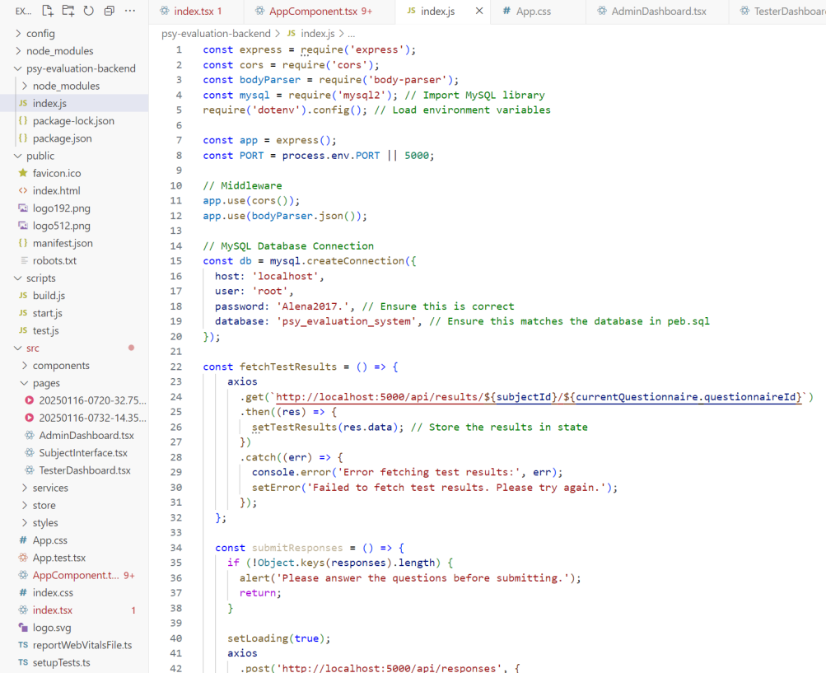

**数据库（MySQL）**：包含用于存储有关测试、问题、答案、用户和报告的数据的表。表之间的关系是使用外键实现的，这保证了数据的完整性。

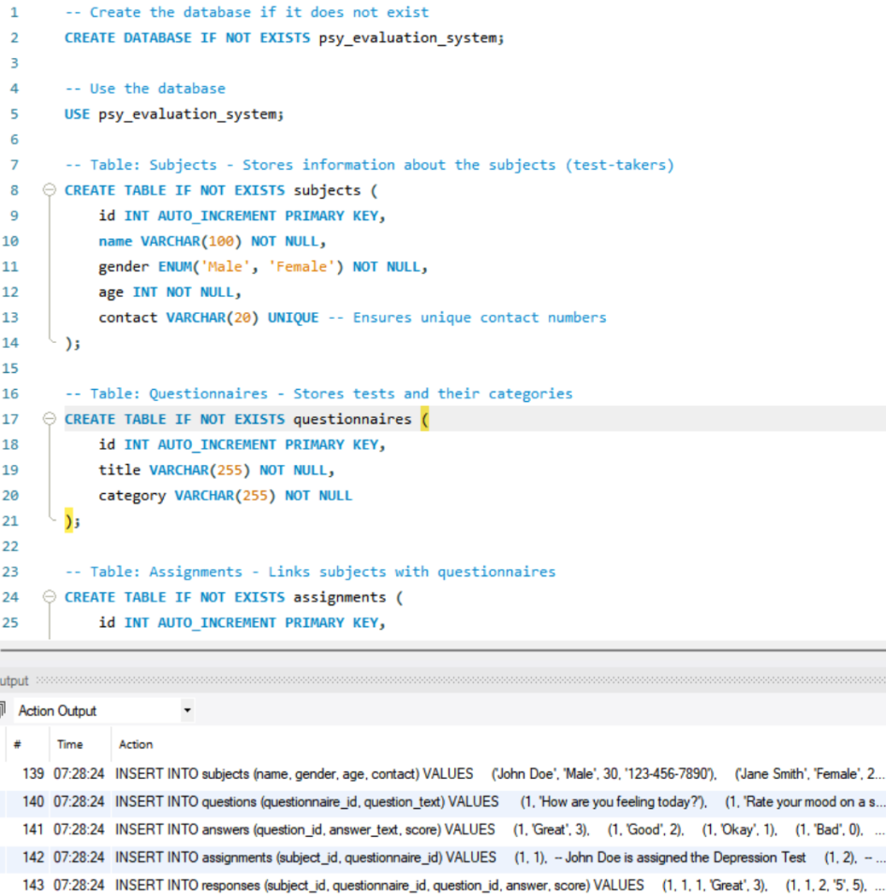

**数据库说明**

psy_evaluation_system 数据库包含以下表：

* 1. **科目**（考生）：存储考生信息（姓名、年龄、性别、联系方式）。
  2. **问卷调查**（调查问卷）：存储测试、测试名称和类别。
  3. **作业**（作业）：通过将特定测试分配给特定用户，将测试者与调查问卷联系起来。
  4. **问题**（问题）：存储每个调查问卷的问题。
  5. **答案**（答案）：存储每个问题的可能答案以及分数。
  6. **回应**（测试-测试答案）：包含考生对问题的答案及其分数。
  7. **报告**（报告）：存储生成的报告，包括总体分数和因素分数（例如情绪、焦虑）。

表之间的关系：

* 1. 作业表链接主题和调查问卷，为特定考生创建测试作业。
  2. 问题表通过外键调查问卷_id 将问题链接到调查问卷。
  3. 答案表通过外键 Question_id 将可能的答案与特定问题关联起来。
  4. 回答表将考生对问题和测试的回答联系起来，并且还包含每个回答的分数。
  5. 报告表将报告与测试作业链接起来，并存储最终分数和因素分析。

**功能实现细节**

**行政人员**:  
管理员可以通过管理面板中的界面添加新的测试、问题和答案选项。它还可以为应试者分配测试、跟踪他们的进度并删除不相关的数据。管理员的功能包括创建新的报告表格并分析测试结果的能力。

**测试员**:  
测试人员可以向应试者分配特定的测试、跟踪测试执行状态并查看测试结果。测试完成后，测试人员可以获得每个测试者的带有图形和文本输出的报告，并可以将这些报告导出为 PDF 格式以供将来使用。

**考生**:  
考生可以通过适用于移动和 PC 设备的界面参加分配的测试。参加测试后，他们可以收到结果，包括总分和每个因素的详细图表，以及根据他们的答案得出的结论。

### 4. 功能

该系统实现了以下关键功能，确保测试所有阶段的高效执行，从创建和分配测试到接收结果报告。

#### 4.1.管理员角色

系统管理员可以访问所有测试和用户管理功能。主要管理员功能：

**问卷管理**:

* + **创建新调查问卷**：管理员可以通过指定名称和类别来添加新测试（例如，“抑郁测试”、“焦虑测试”）。
  + **更新现有调查问卷**：能够更改现有测试的名称和类别。
  + **删除调查问卷**：管理员可以删除不再相关或错误添加的测试。

**问题管理**:

* + **添加新问题**：管理员可以为每个问卷添加问题，也可以为每个问题设置可能的答案以及相应的分数。
  + **编辑问题**：能够更改问题和答案的文本。
  + **删除问题**：从测试中删除不再需要的问题。

**考生管理**:

* + **添加和编辑考生数据**：管理员可以添加新的考生、编辑考生信息（姓名、年龄、性别、联系方式）以及删除条目。
  + **处方测试**：管理员可以将测试分配给特定的测试者，监控测试完成情况并确保数据正确。

**查看和删除报告**:

* + **查看报告**：管理员可以查看考生通过的考试成绩。
  + **删除报告**：如果出现错误或需要更新数据，管理员可以删除为考生创建的报告和测试。

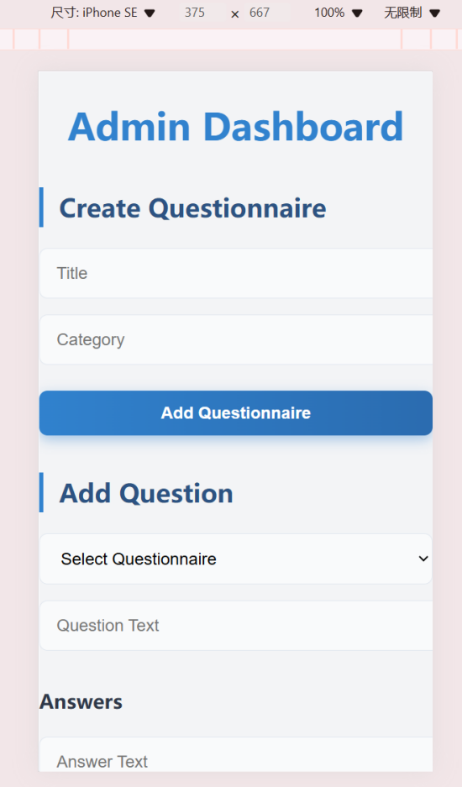 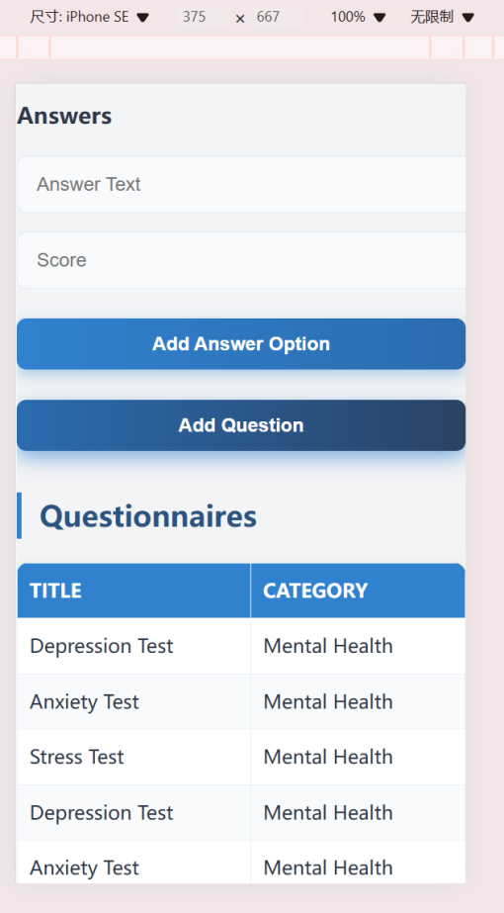

#### 4.2.测试员的角色

测试人员负责管理测试过程并分配测试。测试仪主要特点：

**管理测试任务**:

* + **为考生分配测试**：测试人员可以选择一名测试者并为其分配一项或多项测试。对于分配，使用一个界面，允许您从列表中选择可用的测试。
  + **追踪您的进度**：测试人员可以监控考生如何通过测试，并在测试完成时收到通知。

**查看和生成报告**:

* + **查看报告**：测试者可以查看为考生生成的测试成绩，包括总分和各因素（如焦虑、抑郁）的得分。
  + **生成报告**：测试完成后，测试人员可以查看并导出PDF格式的报告以供进一步使用或分析。
  + **结果分析**：测试者收到有关各种因素（例如情绪、焦虑、压力）的分数信息，这使他能够得出有关测试者状态的结论。

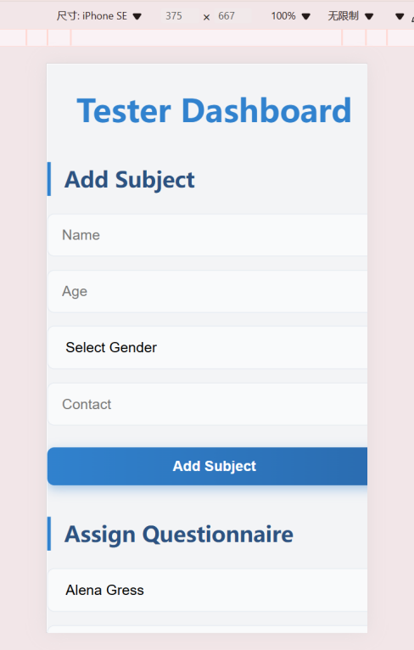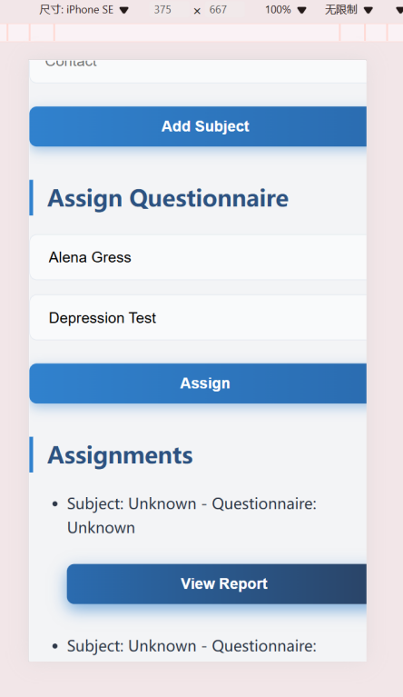

#### 4.3.考生的角色

考生可以参加测试、查看结果并分析他们的表现。考生的主要能力：

**参加考试**:

* + **测试选择**：考生可以选择已分配给他的考试并开始参加考试。
  + **问题解答**：考试时，考生根据问题选择合适的答案选项或输入文字答案来回答问题。
  + **继续测试**：如果考试有多个部分，考生可以在完成第一部分后继续参加考试。

**查看结果**:

* + **获得总分**：完成测试后，考生会收到反映其测试结束时表现的总分。
  + **按因素查看分析**：考生可以查看并分析情绪、焦虑和压力等每个因素的结果。
  + **结论**：系统根据分数生成文本摘要，例如“中度抑郁”或“低度焦虑”，帮助考生理解结果。

**生成和导出报告**:

* + **生成报告**：考生可以收到可保存或打印的 PDF 文档形式的测试结果报告。

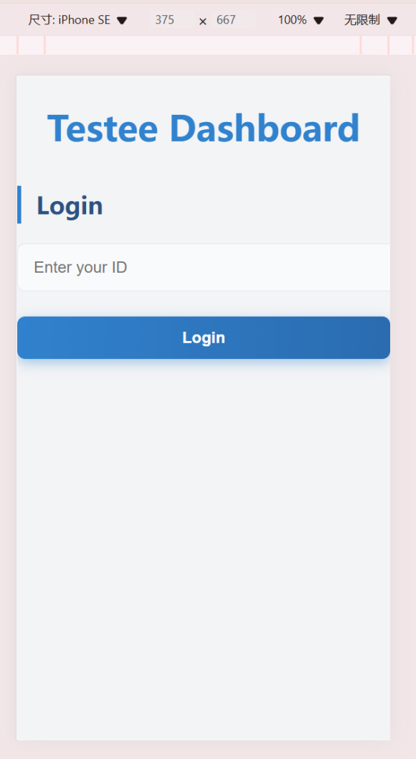 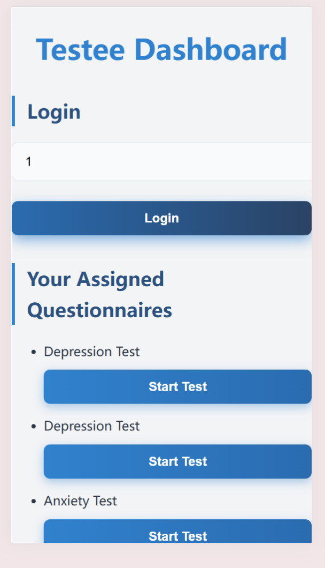

### 5. 测试和结果

该系统在开发的各个阶段进行了测试，以确保其功能、可靠性和用户体验。本节介绍测试步骤、测试类型以及运行测试后获得的结果。

#### 5.1.测试类型

使用以下类型的测试来验证系统的正确运行：

**功能测试**:

* 1. 检查系统主要功能的正确操作，例如创建和分配测试、添加和编辑问题、处理答案、生成报告以及将数据导出为 PDF。
  2. 测试不同角色（管理员、测试人员、测试对象）之间的交互，包括他们的访问权限和能力。

**集成测试**:

* 1. 检查前端和后端之间的交互。测试了 API 端点的正确操作、与数据库的交互以及正确的查询处理。
  2. 测试流程，例如向考生分配测试、添加问题和答案、生成报告以及处理用户数据。

**用户界面 (UI) 测试**:

* 1. 检查所有类型用户（管理员、测试人员、测试对象）界面的可用性和可访问性。移动和PC设备上的界面性能评估。
  2. 设计响应能力测试以确保界面在不同屏幕上正确显示。

#### 5.2.测试结果

**功能测试**:

* 1. 系统所有主要功能均已测试成功。分配测试、添加问题和答案选项或生成报告都没有问题。
  2. 角色测试表明，对功能的访问根据每个用户的权限受到限制。例如，只有管理员可以编辑测试，而考生只能回答问题和查看结果。

**集成测试**:

* 1. 前后端交互成功。 API 端点正确处理与添加测试、调查问卷和用户相关的请求。
  2. 当执行数据库操作（例如添加问题或分配测试）时，数据会正确更新，并且系统会在合理的时间范围内响应查询。

**用户界面 (UI) 测试**:

* 1. 系统界面已在移动和PC设备上成功测试。所有界面元素都正确适应不同的屏幕，并且系统导航非常直观。
  2. 与表单的交互（添加新的测试、问题、答案）变得方便快捷，没有不必要的延迟或错误。

### 6. 结论

在心理测试系统的开发和测试过程中，实现了一个功能齐全、有效的平台，保证了管理员、测试人员和被测试者之间的便捷交互。该系统可以轻松创建和管理调查问卷、向用户分配测试以及生成包含结果和分析的详细报告。

该系统的主要优点是：

* **用户友好的界面**：使用 React 设计，该界面允许用户在移动设备和 PC 上高效工作。
* **测试和用户管理的灵活性**：管理员和测试人员拥有广泛的工具来添加、编辑和删除数据，以及监控测试执行和分析结果。
* **可靠的数据库**：基于MySQL构建的数据库结构，确保数据完整性并支持系统组件之间的高效交互。
* **安全**：在测试过程中，确保了用户数据的保护，并引入了安全措施来防止可能的漏洞。

总体而言，该项目实现了其主要目标：创建一个可靠且有效的心理测试系统，可用于各个领域来评估用户的心理情绪状态。